Беседа с учащимися девочками по профилактике половой неприкосновенности на тему

" Личная гигиена девочки", «Преступления против половой неприкосновенности»

Несовершеннолетние могут стать жертвами преступлений против половой неприкосновенности и половой свободы личности, против собственности и против жизни и здоровья.
Говоря о категориях лиц, попадающих под определение – «потерпевший от преступления», необходимо отметить, что это могут быть дети разного возраста, социального, имущественного статуса. В связи с этим классными руководителями, социальным педагогом проводятся беседы о том, как можно избежать опасность. Ребенок может предотвратить беду, если будет знать, что именно ему делать в опасной ситуации.
Даны советы, которые необходимо привить детям:
- нельзя разговаривать с незнакомцами и впускать их в квартиру;
- нельзя заходить с незнакомцами в лифт и подъезд;
- нельзя садиться в автомобиль к незнакомцам;
- нельзя принимать от незнакомых людей подарки и соглашаться на их предложение пойти с ними;
- нельзя задерживаться на улице после школы, особенно с наступления темноты и многое другое.
Фельдшером МБОУ СОШ № 31 Губиной Татьяной Николаевной проводятся беседы о личной гигиене девочек, о здоровье и всех интересующих вопросах школьниц.
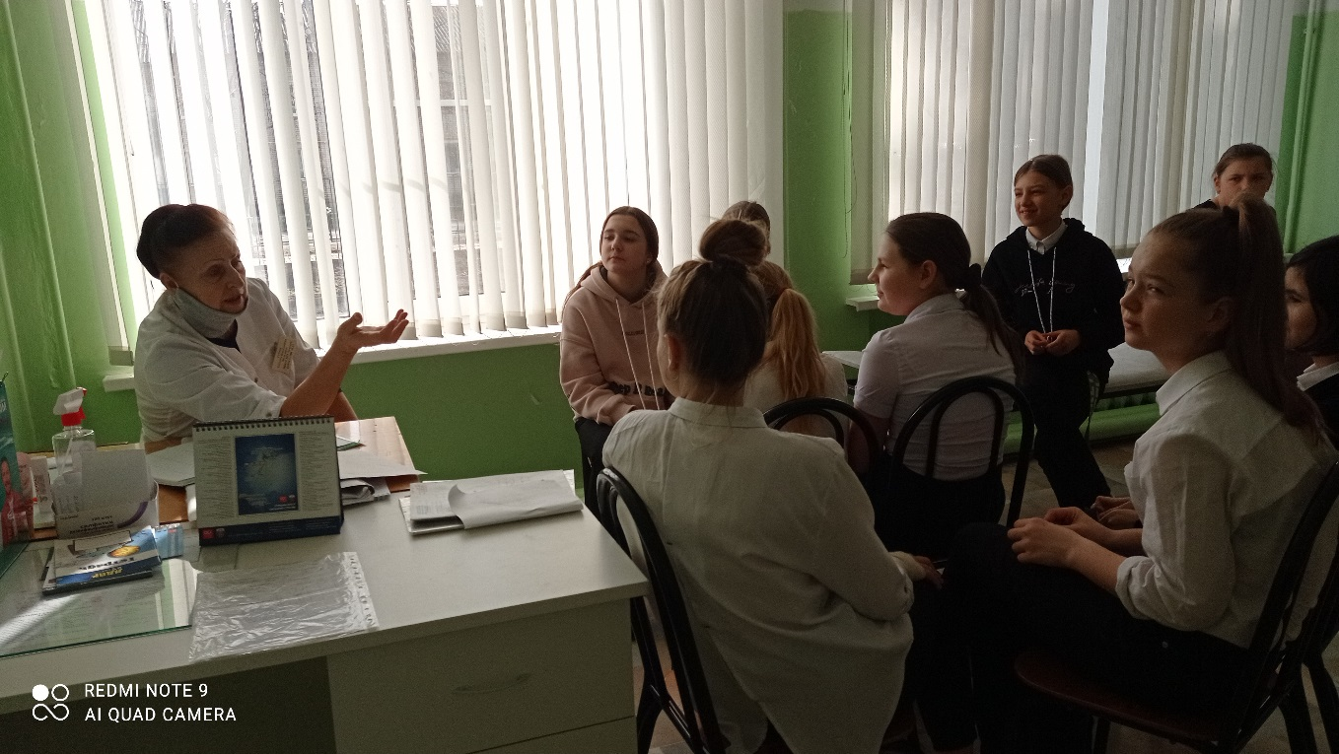

Социальный педагог Ю.В. Мисевич

